Minerály(nerosty)
Materiály použity z : http/: www.geologie.vsb.cz, www.iviksblog.webnode.cz....
www.mineral.eshop.cz
1.Křemičitany (silikáty)
Živce
Ortoklas Plagioklas
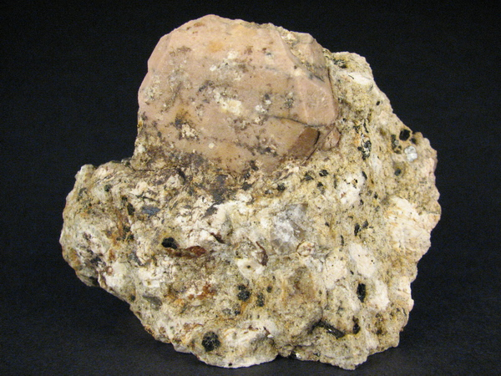
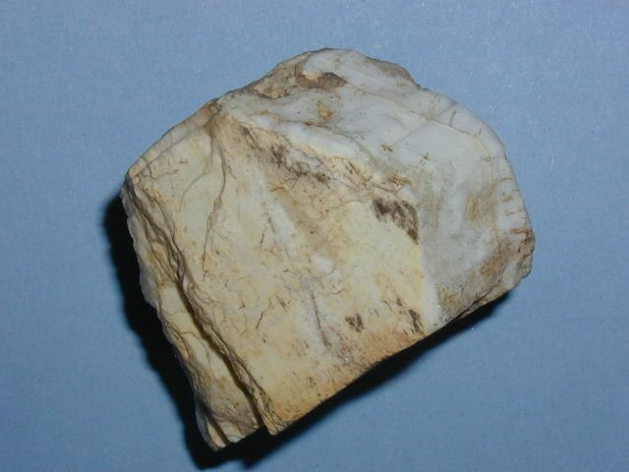

Slídy
Muskovit Biotit
